OA 18 | 8. ¿Qué movimiento se aplicó a la Figura 1  para obtener la Figura 2?  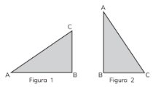  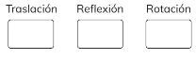 | 5° Básico  Tomo 2  Capítulo 14  Congruencia

